Лабораторная работа № 12
Создание VLAN и назначение портов и
мини коллоквиум
Рис. 1. Схема сети
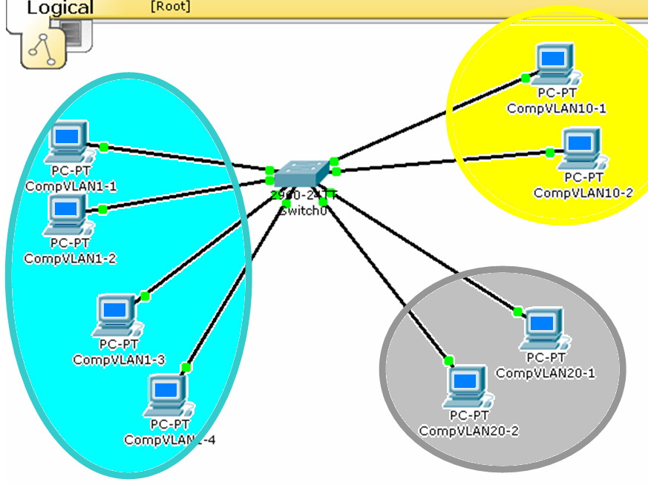

Методические указания к выполнению лабораторной работы:

1. Создание схемы.
1.1. Для создания заданной конфигурации выберите коммутатор
Cisco 2960.
1.2. Осуществите подсоединение ПК согласно схеме и приведенной ниже таблице:
Наименование узла | Порты коммутатора
VLAN 10 | Fa0/5 – Fa0/6
VLAN 20 | Fa0/7 – Fa0/8
VLAN 1 | Все оставшиеся

2. Базовая настройка компьютеров
С помощью данной таблицы назначьте адреса компьютерам.
Компьютер | IP-адрес | Маска подсети | Шлюз по  умолчанию
CompVLAN10-1 | 172.16.10.2 | 255.255.255.0 | 172.16.10.1
CompVLAN10-2 | 172.16.10.3 | 255.255.255.0 | 172.16.10.1
CompVLAN20-1 | 172.16.20.2 | 255.255.255.0 | 172.16.20.1
CompVLAN20-2 | 172.16.20.3 | 255.255.255.0 | 172.16.20.1
CompVLAN1-1 | 172.16.1.3 | 255.255.255.0 | 172.16.1.1
CompVLAN1-2 | 172.16.1.4 | 255.255.255.0 | 172.16.1.1
CompVLAN1-3 | 172.16.1.5 | 255.255.255.0 | 172.16.1.1
CompVLAN1-4 | 172.16.1.6 | 255.255.255.0 | 172.16.1.1

3. Настройка коммутатора
3.1. Задайте в настройках конфигурации коммутатора имя узла
3.2. Задайте коммутатору IP-адрес 172.16.1.2 /24 интерфейса VLAN 1.
Switch1(config)#interface vlan1
Switch1(config-if)#ip address 172.16.1.2 255.255.255.0
Switch1(config-if)#no shutdown
Switch1(config-if)#exit
3.3. Создайте VLAN 10 с именем Faculty и VLAN 20 с именем Students.
Switch1(config)#vlan 10
Switch1(config-vlan)#name Faculty
Switch1(config-vlan)#exit
Switch1(config)#vlan 20
Switch1(config-vlan)#name Students
Switch1(config-vlan)#exit
3.4. Задайте коммутатору адрес шлюза по умолчанию 172.16.1.1.
Switch1(config)#ip default-gateway 172.16.1.1
3.5. Укажите в настройках коммутатора принадлежность интерфейсов Fa0/5 и Fa0/6 сети VLAN 10.
Switch1(config)#interface Fa0/5
Switch1(config-if)#switchport mode access
Switch1(config-if)#switchport access vlan 10
Switch1(config-if)#interface Fa0/6
Switch1(config-if)#switchport mode access
Switch1(config-if)#switchport access vlan 10
Switch1(config-if)#exit
3.6. Укажите в настройках коммутатора принадлежность интерфейсов Fa0/7 и Fa0/8 сети VLAN 20.
Switch1(config)#interface Fa0/7
Switch1(config-if)#switchport mode access
Switch1(config-if)#switchport access vlan 20
Switch1(config-if)#interface Fa0/8
Switch1(config-if)#switchport mode access
Switch1(config-if)#switchport access vlan 20
Switch1(config-if)#end
Switch1#
3.7. Сохраните конфигурацию.
Switch1#copy running-config startup-config
3.8. По умолчанию для всех портов имеется только одна VLAN.
Докажите или опровергните утверждение “Вы не можете переименовать или удалить VLAN 1. Поэтому дальнейшая настройка для назначения остальных портов сети VLAN 1 не требуется”. Чтобы доказатьn или опровергнуть это, выполните команду (какую ?)

4. Отразите в отчете ответы на следующие вопросы:
- Все ли другие порты коммутатора расположены во VLAN 1?
- Какие порты коммутатора расположены во VLAN 10?
- Какие порты коммутатора расположены во VLAN 20?
- Выполните эхо-запрос с ПК на коммутатор с адресом 172.16.1.2.
4.1. Были ли эхо-запросы с CompVLAN1-1 выполнены успешно?
4.2. Были ли эхо-запросы с CompVLAN10-1 выполнены успешно?
4.3. Были ли эхо-запросы с CompVLAN20-1 выполнены успешно?
5. Выполните эхо-запрос с CompVLAN1-3 на CompVLAN10-2 и CompVLAN20-2.
5.1. Доступен ли CompVLAN10-2 для CompVLAN1-3?
5.2. Доступен ли CompVLAN20-2 для CompVLAN1-3?
6. Почему CompVLAN1-3 может или не может установить связь с коммутатором, а с CompVLAN10-2 и CompVLAN20-2 - да или нет?
7. Компьютеры могут или не могут установить связь друг с другом. Почему?

При ответах на вопросы разрешается использовать таблицы устройств, выданные с помощью инструмента “лупа” 

5. Настройка маршрутизатора для организации взаимодействия между VLAN.
Сделайте копию файла .pkt и далее работаете только с копией файла.
Добавьте к спроектированной схеме маршрутизатор (модель 2)

Чтобы настроить маршрутизацию между VLAN, выполните следующие действия:
1. Настройте магистральный порт на коммутаторе.
Switch(config)#interface fa0/2
Switch(config-if)#switchport mode trunk
2. На маршрутизаторе настройте интерфейс FastEthernet IP-адрес и маску подсети для VLAN 1.
Router(config)#interface fa0/0
Router(config-if)#ip address 172.16.1.1 255.255.255.0
Router(config-if)#no shutdown
3. На маршрутизаторе настройте подынтерфейс Fa0/0 с IP-адресом и маской подсети для каждой VLAN. Каждый подынтерфейс использует инкапсуляцию 802.1Q.
Router(config)#interface fa0/0.10
Router(config-subif)#encapsulation dot1q 10
Router(config-subif)#ip address 172.16.10.1 255.255.255.0
4. Проверьте конфигурацию и работоспособность маршрутизации между VLAN с помощью следующих команд.
Switch#show trunk
Router#show ip interface
Router#show ip interface brief
Router#show ip route
Прокомментировать информацию, полученную этими четырьмя командами.

6. Задания для индивидуального выполнения:
- Реализовать схему сети аналогичную приведенной на рисунке 1.
- Присвоить имена хостам по правилу: например, вместо имени CompVLAN1-1 выбрать имя ФИО_VLAN_1 и так далее по аналогии. Имена подписать на схеме.
- Выполнить настройку трех сетей VLAN на коммутаторе.
- Проверить соединения.
- Настроить маршрутизацию между VLAN
- Распечатать таблицу маршрутизации маршрутизатора до пинга хостов.
- Проверьте подключение между узлами и маршрутизатором.

- Распечатать и проанализировать таблицу Port Status Summary коммутатора, маршрутизатора и по крайней мере одного хоста
в каждой VLAN. Прокомментировать, то что касается VLAN.
Для доступа к таблицам можно воспользоваться
инструментом - лупа

- Распечатать таблицу маршрутизации маршрутизатора после пинга хостов. Проанализировать и сделать выводы. Пинги можно проводить с помощью инструмента
- Отразите в отчете ответы на вопросы раздела 4.
- Согласно вашему варианту задания в отчет поместите развернутый ответ на теоретический вопрос.

7. Варианты индивидуальных заданий для выполнения:
Вариант | Сеть 1 | Сеть 2 | Сеть 3
1 | 135.151.0.0/16 | 135.152.0.0/16 | 135.153.0.0/16
2 | 170.16.0.0/17 | 170.17.0.0/17 | 170.18.0.0/17
3 | 196.5.10.0/24 | 196.5.11.0/24 | 196.5.12.0/24
4 | 189.102.0.0/18 | 189.103.0.0/18 | 189.104.0.0/18
5 | 203.21.140.0/24 | 203.21.141.0/24 | 163.21.142.0/24
6 | 179.131.121.0/25 | 179.131.122.0/25 | 179.131.123.0/25
7 | 145.129.153.0/24 | 145.129.154.0/24 | 145.129.155.0/24
8 | 169.165.0.0/17 | 169.166.0.0/17 | 169.167.0.0/17
9 | 179.198.210.0/24 | 179.198.211.0/24 | 179.198.212.0/24
10 | 187.16.0.0/18 | 187.16.64.0/18 | 187.16.128.0/18
11 | 187.209.212.0/25 | 187.209.213.0/25 | 187.209.214.0/25
12 | 133.85.78.0/25 | 133.85.79.0/25 | 133.85.80.0/25
13 | 157.98.0.0/17 | 157.99.0.0/17 | 157.100.0.0/17
14 | 130.62.32.0/20 | 130.62.64.0/20 | 130.62.128.0/20
15 | 132.101.22.0/28 | 132.101.22.32/28 | 132.101.22.64/28
16 | 176.141.64.0/24 | 176.141.65.0/24 | 176.141.66.0/24
17 | 155.79.0.0/16 | 155.80.0.0/16 | 155.81.0.0/16
18 | 176.141.64.0/26 | 176.141.0.0/26 | 176.141.128.0/26
19 | 11.62.111.0/24 | 11.62.112.0/24 | 11.62.113.0/24
20 | 170.96.0.0/17 | 170.97.0.0/17 | 170.98.0.0/17
21 | 185.206.1.0/24 | 185.206.2.0/24 | 185.206.3.0/24
22 | 179.37.0.0/18 | 179.38.0.0/18 | 179.39.0.0/18
23 | 164.6.25.0/24 | 164.6.26.0/24 | 164.6.27.0/24
24 | 140.135.0.0/22 | 140.135.64.0/22 | 140.135.128.0/22
25 | 139.224.191.0/25 | 139.224.192.0/25 | 139.224.193.0/25
26 | 132.101.128.0/28 | 132.101.64.0/28 | 132.101.0.0/28

8. Теоретический мини коллоквиум
Согласно варианту задания ответить на теоретический вопрос письменно и вставить в отчет.
- Аналоговые и дискретные сигналы.
- Физическое и логическое кодирование.
- Методы модуляции цифровых сигналов
- Сравнительная характеристика OSPF и RIP.
- АЦП и ЦАП
- Линии связи. Кабельные линии. Радиоканалы.
- Внутренние и внешние шлюзовые протоколы.
- Протокол пограничной маршрутизации BGP
- Волоконно-оптические кабельные системы.
- Типы волоконно-оптического кабеля.
- Отличия протоколов транспортного уровня TCP и UDP
- UDP на хосте-отправителя и получателя.
- Логическое соединение – основа надежности TCP.
- Методы цифрового кодирования.
- Обнаружение и коррекция ошибок в каналах связи.
- Мультиплексирование и коммутация в линиях связи.
- Процедура установления соединения в TCP
- Оконное управление потоком в TCP
- Прикладной уровень стека TCP/IP
- Беспроводные линии связи.
- Служба DNS-имен.
- Протоколы электронной почты.
- WEB-служба. Протокол HTTP.
- WEB-почта.
- Динамические web-страницы.
- Понятие URL.
- Спутниковые системы связи.

